Sumanigashi

De kunst van het marmeren op papier ontstond 2000 jaar geleden in China. Oorspronkelijk was het een geheime techniek. In Japan werd het in de 12e eeuw populair. Men noemde het daar Sumanigashi, wat "drijvende inkt" betekent. In de 16e eeuw verspreidde de techniek zich in India en Perzië waar het Kaghaz-i abri ("zonloos papier") werd genoemd. In Turkije kwam een soortgelijke techniek tot ontwikkeling, die Ebru werd genoemd.

Met Sumanigashi zijn prachtige patronen te creëren zowel op papier als op stof door middel van drijvende inkt op water.
Het is een leuke techniek, snel, verrassend en met bijzondere resultaten.
Ieder printje is uniek want het kan maar één keer worden gebruikt.
Doordat water altijd in beweging is, kan men niet echt veel invloed op het resultaat uitoefenen.
Sumanigashi printers in Japan beheersen de techniek volledig en kunnen veel invloed uitoefenen op de prints.
Een traditionele manier van Sumanigashi in Japan is het maken van honderden cirkels bestaande uit een of meerdere kleuren in een print.
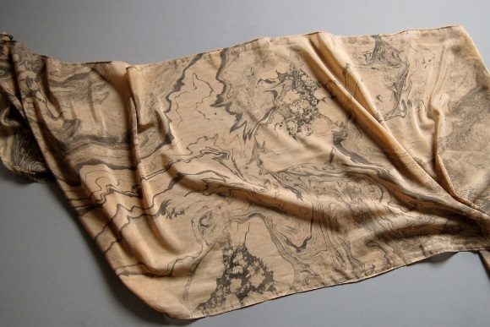
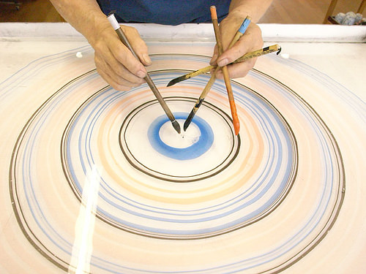

BIrgitte Tijdink
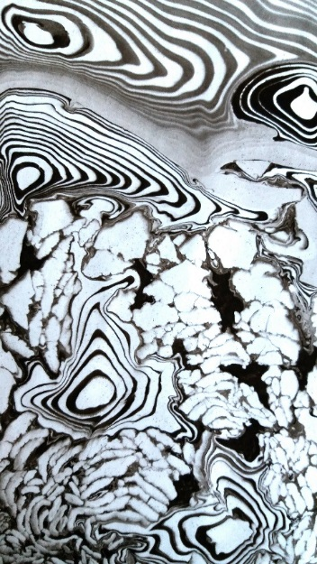
Birgitte Tijdink heeft jarenlang les gegeven in Mode illustreren en styling aan Modevakopleiding HJS in Arnhem. In de jaren ‘90 heeft ze voor de LOI meegewerkt aan een cursus dessinontwerpen en stof bedrukken.
In de masterclass Sumanigashi wordt de techniek uitgelegd en kunnen er verschillende soorten prints worden gecreëerd op papier en op stof.

Masterclass

Vrijdag 8 juni van 13.00-17.00, Van Oldenbarneveldtstraat 79A in Arnhem
Kosten €115,- inclusief materiaalkosten (Studenten van modevakopleiding HJS krijgen €20,- korting).
Je kunt je opgeven door een mail te sturen naar info@modevakopleiding.nl.

